深圳实验学校高中部高三数学周末练习十八（20151230）
注：要求限时训练，并记录下自己实际完成时间！
实际完成时间： . 班级 学号 姓名 .
一、选择题（本大题共12小题，每小题5分，共60分）
1．若集合A={ x |（x＋1）（3一x）＞0}，集合B={ x |1一x＞0｝，则A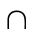B等于
A．（1，3） B、（一，一1） C．（一1，3） D．（一1，1）
2．设i是虚数单位，则复数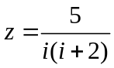的虚部为
A．一2 B．2 C．一1 D．一2i
3．已知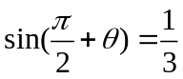，则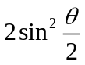一1等于
A、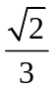 B、－ C、 D、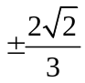
4．盒中装有8个零件，其中有2个次品．现从中随机抽取2个，则恰有1个次品的概率为
A、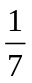 B、 C、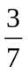 D、
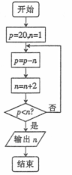
5．若以双曲线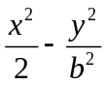＝1（b＞0）的左、右焦点和点（1，）为顶点的三角形为直角三角形，则b等于
A、 B、1 C、 D、2
6．古代数学著作《九章算术》有如下问题：“今有女子善织，日自倍，五日织五尺，问 日织几何？’’意思是：“一女子善于织布，每天织的布都是前一天的2倍，已知她 5天共织布5尺，问这女子每天分别织布多少？”根据上题的已知条件，可求得 该女子第3天所织布的尺数为
A．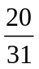 B、
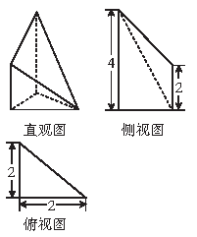
C、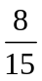 D．
7．如图是一个程序框图，则输出的n的值是
A、3
B．5
C．7
D．9
8、高为4的直三棱柱被削去一部分后得到一个几何体，它的直观图和三视图中的侧视图、俯视图如图所示，则该几何体的体积是原直三棱柱的体积的
A、 B、
C、 D、
9、命题p：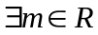使得函数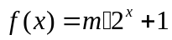有零点，命题q： 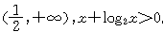，则下列命题正确的是
q）
10、若，则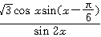的最大值为
11、过点A（－1,0）且斜率为k（k＞0）的直线与抛物线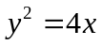相交于B，C两点，若｜AB｜＝｜BC｜，则k等于
12、若函数在区间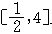上单调递增，则实数c的取值范围是
二、填空题（本大题共4小题，每小题5分，共20分）
13、已知向量e₁，e₂不共线，，则实数m＝
14、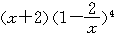的展开式的常数项为
15、如果实数x，y满足条件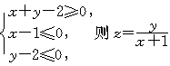的最小值为
16、已知数列 ，数列的前n项和为Sn，则不等式Sn＜20的解集为 。
三、解答题（本大题共5小题，每小题12分，共60分）
17.（本小题满分12分）在锐角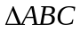中，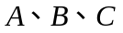角所对的边分别为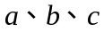，
且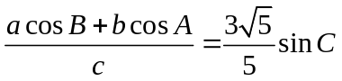
（Ⅰ）求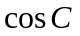[:]
（Ⅱ）若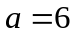，的面积为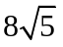，求.

18. （本小题满分12分）某技术公司新开发了A，B两种新产品，其质量按测试指标划分为：指标大于或等于82为整平，小鱼82为次品，现随机抽取这两种产品各100件进行检测，检测结果统计如下：

测试指标 | [70,76） | [76,82） | [82,88） | [88,94） | [94,100]
产品A | 8 | 12 | 40 | 32 | 8
产品B | 7 | 18 | 40 | 29 | 6
（Ⅰ）试分别估计产品A，产品B为正品的概率；
（Ⅱ）生产一件产品A，若是正品可盈利80元，次品则亏损10元；生产一件产品B，若是正品可盈利100元，次品则亏损20元；在（1）的前提下。记X为生产一件产品A和一件产品B所得的总利润，求随机变量X的分布列和数学期望。

19. （本小题满分12分）如图，四边形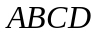是矩形，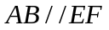,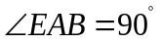,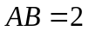，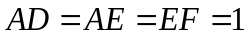，平面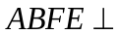平面.
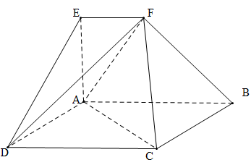
（Ⅰ）求证：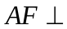平面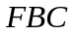；
（Ⅱ）求钝二面角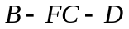的大小

20、（本小题满分12分）已知离心率为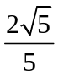的椭圆C：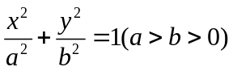的左、右焦点分别为F₁，F₂，线段OF₁，OF₂（O为坐标原点）的中点分别为B₁，B₂，上顶点为A，且△AB₁B₂是腰长为2的等腰三角形。
（Ⅰ）求椭圆C的标准方程；
（Ⅱ）过B₁点作直线l交椭圆于P，Q两点，使PB₂⊥QB₂，求直线l的方程。

21. （本小题满分12分）已知函数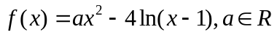
（Ⅰ）若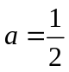，求曲线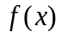在点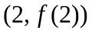处的切线方程；
（Ⅱ）已知点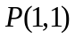和函数图象上的动点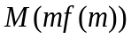，对任意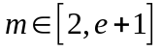，直线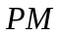倾斜角都是钝角，求的取值范围.

四、选做题（请考生从第（22）、（23）、（24）三题中任选一题作答. 如果多做，则按所做的第一个题目计分．本小题10分）
22、（本小题满分10分）选修4-1：几何证明选讲
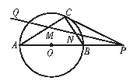
如图所示，点P是圆O直径AB延长线上的一点，PC切圆O于点C，直线PQ平分∠APC，分别交AC、BC于点M、N。
求证：（Ⅰ）△CMN为等腰三角形；
（Ⅱ）
23. （本小题满分10分）选修4-4:坐标系与参数方程
在极坐标系中，已知三点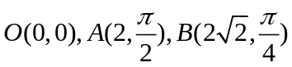.
（Ⅰ）求经过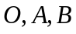的圆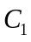的极坐标方程；
（Ⅱ）以极点为坐标原点，极轴为轴的正半轴建立平面直角坐标系，圆的参数方程为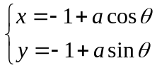（为参数），若圆与圆外切，求实数的值.
24. （本小题满分10分）选修4-5：不等式选讲
已知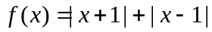，不等式＜4的解集为M。
（Ⅰ）求M；
（Ⅱ）若不等式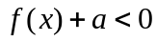有解，求的取值范围。

参考答案：
一、选择题：
题号 | 1 | 2 | 3 | 4 | 5 | 6 | 7 | 8 | 9 | 10 | 11 | 12
答案 | A | B | A | B | C | D | B | C | D | C | B | C
二、填空题：13. 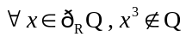； 14.； 15. ； 16.
三、解答题
17. （1）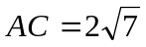. （2）梯形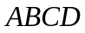的高为.
18. （1）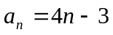. （2）略．
19. （1）略．（2）二面角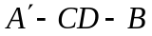的平面角的余弦值为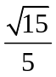.
20. （1）的取值范围是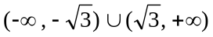.
（2） n与m的函数关系为 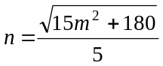 (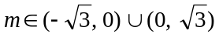)
21. （1）切线方程为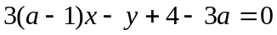.
（2）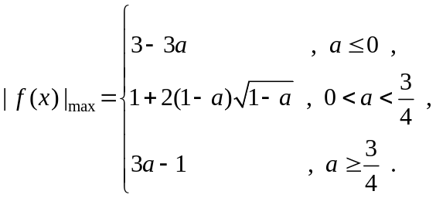
22. （1）∴BD=9．（2）略．
23. （1）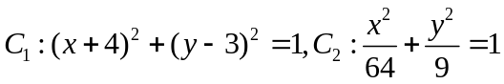，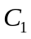为圆心是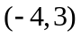，半径是1的圆，为中心是坐标原点，焦点在轴上，长半轴长是8，短半轴长是3的椭圆. （2）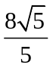．
24. （1）不等式的解集为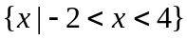（2）实数的取值范围为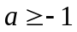或

